
REQUERIMENTO Nº _____/2020

Exmo. Sr. Presidente,
Exmo. Srs. Vereadores,

O Vereador que este subscreve, requer à TÍTULO DE FISCALIZAÇÃO, que ouvida a casa e após os trâmites regimentais, seja enviada correspondência ao Secretário de Saúde, solicitando esclarecimentos sobre demora na entrega dos resultados do COVID-19 realizados na UPA, em especial, o caso de um dependente químico, morador em situação de rua, que aguarda há 09 (nove) dias o resultado, conforme denúncia abaixo.
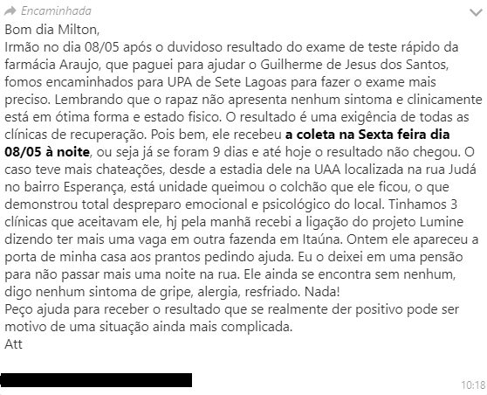
Requer ainda que, seja enviada correspondência ao Secretário de Assistência Social, solicitando esclarecimentos sobre denúncia de despreparo da UAA (unidade de acolhimento adulto – CAPS AD), em receber paciente com suspeita de estar infectado pelo COVID-19, conforme consta na mesma denúncia.
Sala de Sessões, 18 de maio de 2020.
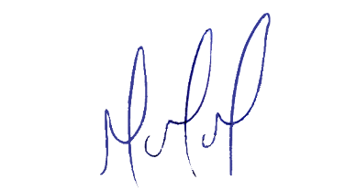
MILTON MARTINS
VEREADOR

JUSTIFICATIVA:

Tal pedido visa fazer cumprir a função fiscalizadora do Vereador, assegurado pelo Regimento Interno desta Casa de Leis e pela Lei Orgânica Municipal.

